**林诗彬简介**

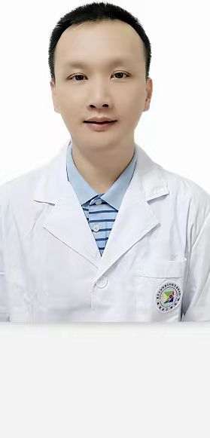

1. 导师的个人简介：

林诗彬，男，1977年6月出生，研究生学历，医学硕士，现任海南医学院第一附院医院超声科副主任，超声党支部书记，主任医师，从事超声医学诊疗、研究工作21年。

2.研究方向 ：

研究方向为超声医学，主攻超声心动图、浅表器官超声方面的研究。

1. 发表的学术论文和专著：

①Ultrasonic detection of pathological characteristics and influencing factor analysis in diabetic patients with carotid atherosclerosis，American Journal of Translational Research 2022.03

②A Study of Clinical Application Values of Ultrasound and Electrocardiogram in Differential Diagnosis of Cardiomyopathy,American Journal of Translational Research 2021.05

③Clinical significance of breast ultrasound and FOXP3 in breast cancer patients,International journal of clinical and experimental pathology 2018.05

④彩色多普勒超声检查对乙型肝炎肝硬化患者食管静脉曲张预测价值分析 实用肝脏病杂志 2019.05

⑤超声造影与MRI对早期乳腺癌的诊断价值对比分析 重庆医学 2016.02

⑥现代影像技术指南，《云南科技出版社》，第四主编，2019.07

1. 获得的学术成果奖励（标注名次）：

5.获得的发明专利（标注名次）：

①一种上肢血管超声检查用辅助装置，第一发明人，专利号：ZL 201920073964.7

6.主持过的科研项目（项目名称；项目编号；级别；经费；起止日期）

①早期乳腺癌的超声造影和MRI诊断价值的对比研究；13A200007；厅级；经费5000元；2013年12月-2016年12月。

②利托君、阿托西班对心血管功能的影响及其三维斑点追踪超声心动图监测研究；818MS168；省部级；经费50000元；2018年1月-2019年12月。

③IL-8抗体靶向介导超声载药微泡治疗重症心肌损伤的研究；822RC855；省部级；经费100000元；2022年4月-2025年12月。

7.获得的学术荣誉：

8.学术兼职:

①国家紧急医学救援队（海南） 队员

②中国超声医学工程学会第六届腹部专业 青年委员会

③国家“两癌”筛查专家组成员

④海南省超声医学工程学会超声专业委员会 理事

⑤海南省医师协会超声医师分会委员会 常委

⑥海南省医学会超声专业委员会委员会 委员

1. 联系方式：

QQ邮箱：[14393799@qq.com](mailto:14393799@qq.com)

电话号码：13976736929